和合期货鸡蛋周报（20191230--20200103）
郭冬岩
从业资格证号：F3024504
投询资格证号：Z0013837
电话：0351-7342558
邮箱：guodongyan@hhqh.com.cn

- 鸡蛋现货
（一）主产区及主销区现货蛋价
全国鸡蛋现货价格如下图，上周现货鸡蛋价格保持震荡偏弱，本周稳中偏强；淘鸡价格同样稳中偏强。
周五，主产区河南漯河红蛋纸箱大码4.25-4.3元/斤，淘汰鸡4.5-4.6元/斤；河北沧州红蛋散筐大码3.88元/斤，淘汰鸡3.5-3.6元/斤；黑龙江哈尔滨鸡蛋大码3.6元/斤，中码3.7元/斤，小码3.7元/斤，淘汰鸡3.9-4元/斤；江苏南京红蛋散筐大码4.17元/斤，淘汰鸡4.7-4.8元/斤；山东德州红蛋散筐大码3.85-3.93元/斤，淘汰鸡4.2-4.3元/斤；山西太原红蛋散筐大码4元/斤，淘汰鸡4.4-4.5元/斤；
主销区北京大兴鸡蛋散筐大码3.69元/斤；上海红蛋散筐大码3.78元/斤。
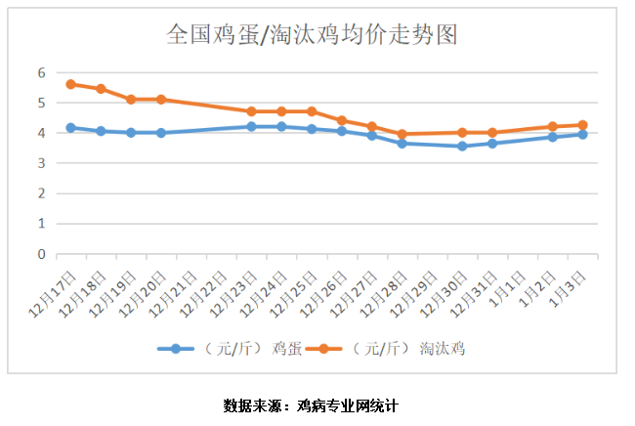

- 猪价
据中国养猪网猪价系统监测，生猪外三元1月3日价格为35.42元/公斤，上周猪价震荡整理；本周持续上涨。政策方面，1月3日，国家发改委有关负责人表示，预计今年春节期间，猪肉市场价格有望继续保持相对平稳态势。具体政策包括：首先是加强监测预测预警及时作出反应；二是精心组织中央及地方冻猪肉储备的投放，增加市场供应，稳定市场预期；三是增加猪肉及其替代品的供应和生产；四是兜住民生底线，发放民生价格补贴。
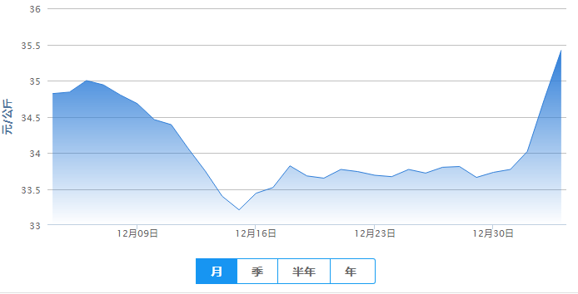
数据来源：中国养猪网 和合期货
- 鸡蛋期货
本周五，鸡蛋主力合约2005持续下跌，收盘价3508元/500千克，较上一交易日-2.56%；最高价3574元/500千克，最低价3505元/500千克；成交量301801手，持仓量285821手，+22413手（单边计算）。
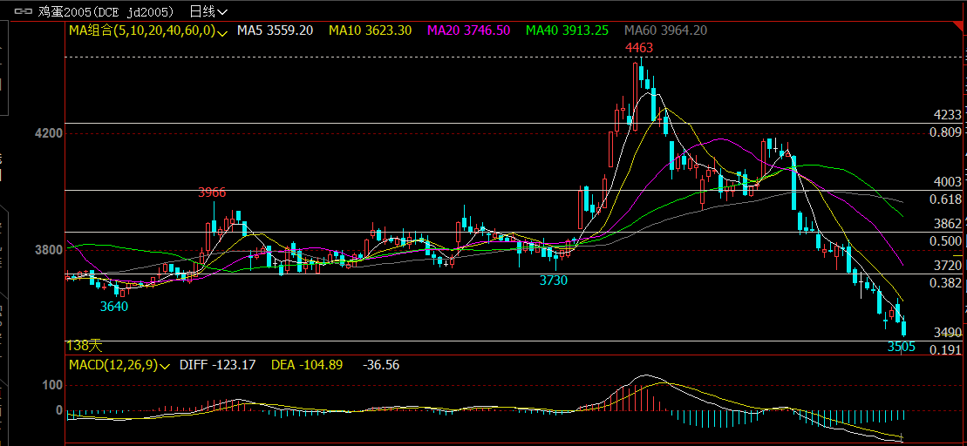
数据来源：文华财经 和合期货
- 综合观点
鸡蛋产销情况：全国行情今日稳中继续上涨；主销区北京稳中上涨，上海稳定，广东稳中继续走好；中部地区内销正常有稳有涨，东北市场纸箱走货基本正常，大部分地区企稳为主，个别低价区继续跟进，散框内销缺货程度对比前两日有所缓解，但部分地区仍有上涨；明日中部地区开始雨雪交加；今日部分地区抢货继续，但各地市场走货对比前期稍有减弱。
鸡蛋供需情况：供应端，据鸡蛋信息网，鸡蛋供应量充足；需求端，产销区倒挂再现，鸡蛋需求整体稳中偏强，大销区终端走货正常，中部及南方产区暴跌后挺涨情绪增加，伴随元旦内销加快。
技术面分析：鸡蛋2005期价自周二开始反弹，周四冲高回落，之后持续下跌。
综合来看，短期内，鸡蛋期现价格出现背离，尽管需求逐步启动，但基于发改委对于稳定猪价的政策影响，期价持续保持震荡下跌态势。
- 交易策略建议
观望或日内交易
- 风险点
1、鸡蛋现货价格出现非供需因素导致的大幅下跌；
2、禽流感等疫情爆发。

风险揭示：您应当客观评估自身财务状况、交易经验，确定自身的风险偏好、风险承受能力和服务需求，自行决定是否采纳期货公司提供的报告中所给出的建议。您应当充分了解期货市场变化的不确定性和投资风险，任何有关期货行情的预测都可能与实际情况有差异，若您据此入市操作，您需要自行承担由此带来的风险和损失。
免责声明：本报告的信息均来源于公开资料，本公司对这些信息的准确性和完整性不作任何保证，文中的观点、结论和建议仅供参考，不代表作者对价格涨跌或市场走势的确定性判断，投资者据此做出的任何投资决策与本公司和作者无关。
本报告所载的资料、意见及推测仅反映本公司于发布日的判断，在不同时期，本公司可发出与本报告所载资料、意见及推测不一致的报告，投资者应当自行关注相应的更新或修改。

和合期货投询部
联系电话：0351-7342558
公司网址：http://www.hhqh.com.cn

和合期货有限公司经营范围包括：商品期货经纪业务、金融期货经纪业务、期货投资咨询业务、公开募集证券投资基金销售业务。

